УТВЕРЖДАЮ
Начальник тех.отдела
_____________ Хххххх Х.Х.
“_____”____________200__

информационная система «БРАДОБРЕЙ ПАТИ»
Хранилище данных системы

Руководитель разработки
Начальник ХХХХ
___________Хххххххх Х.Х.
“_____”____________200__
Исполнитель
Вед. инженер ХХХХ
_____________Хххххх Х.Х.
“_____”____________200__

- Задача проектирования хранилища
  - Описание назначения ИС
Настоящая система “Брадобрей-пати” предназначена для актуализации данных, бронирования услуг, управлением информацией о работе мастеров, учете оказанных услуг в сети парикмахерских посредством автоматизации типовых операций. Система должна генерировать отчёты о реестре персонала, операционной активности филиалов, статистике востребованных услуг, движении товарно-материальных ценностей, клиентской лояльности, бронированиях.
  - Цель работы, задачи
Масштаб информационной системы требует проектирования хранилища, способного содержать данные о салонах, пользователях, ресурсах, обрабатывать их, унифицировать работу с информацией в определенных сценариях взаимодействия.
Цель: спроектировать отказоустойчивое и масштабируемое хранилище данных ИС «Брадобрей-пати», обеспечивающее хранение информации о клиентах, мастерах и ресурсах, а также поддерживающее механизмы ролевого доступа и аналитической отчетности.
Задачи:
- Выделить основные сущности и связи между ними.
- Спроектировать логическую модель, отражающую взаимодействие сущностей.
- Реализовать физическую модель, учитывающую технические ограничения в работе системы.
- Заполнить разработанную базу тестовыми данными для проверки работоспособности.
- Предметная область
Использование системы происходит несколькими группами лиц. Клиенты оставляют заявки на бронирование определенного времени и получение определенной услуги, которая расходует определенный материал – в основном по точной рецептуре. Так как информационная система располагает управление сетью салонов, необходимо идентифицировать каждый: адрес, вместимость, график работы. Специфика работы с материалом в пределах услуги приводит к необходимости учитывать складской запас каждого салона.

- Логическая модель
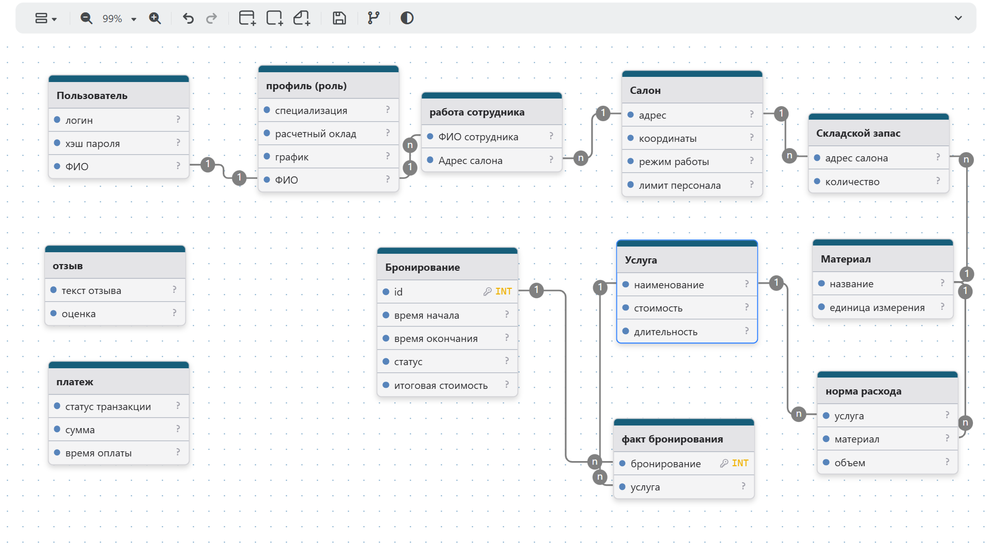
Рис. 1 Логическая модель базы данных

- Физическая модель
При переходе к физической модели возникает необходимость указывать конкретный тип данных той или иной сущности в таблице – целое число, строка определенной длины, текст, JSON. Хорошей практикой также является явное указание атрибутов сущностей посредством создания таблиц справочников: специальностей, статусов, оценок. Внешние ключи – связи между таблицами – организуют полную работу базы данных через указание связей между конкретными сущностями. Например, один и тот же пользователь может создавать несколько бронирований у разных мастеров – связь один ко многим между пользователями и бронированиями.
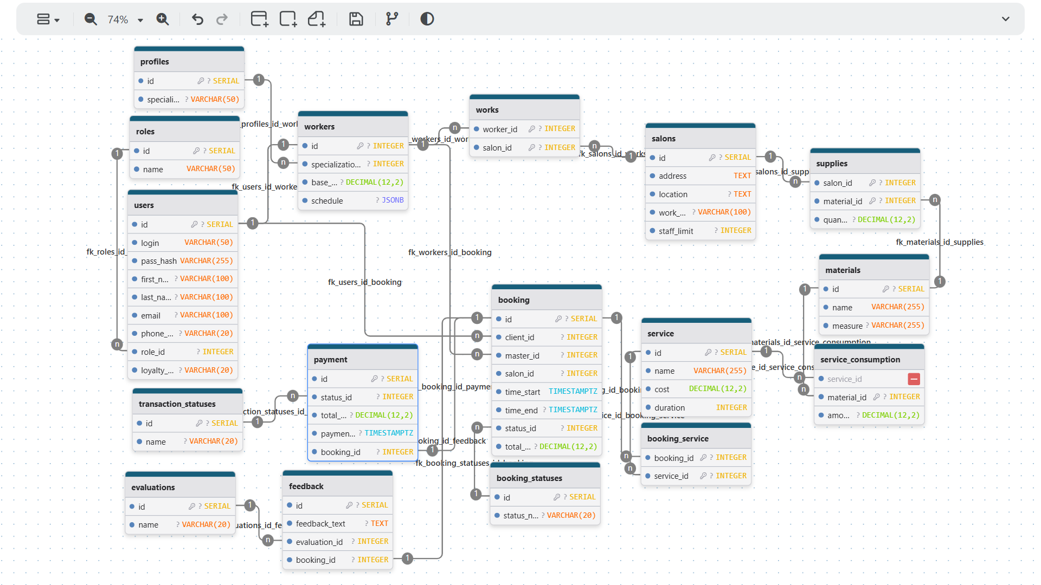
Рис. 2 Физическая модель базы данных
Идентификационные номера можно обозначать целым числом для автоматического заполнения – серверная логика посредством осознания работы с конкретной сущностью не допустит проблемы неверной интерпретации полученной информации по номеру. Все числа, связанные с платежами, считаются с заданной точностью – это учитывает дробную часть и не искажает истину в отличие от числа с плавающей точкой. Различные имена имеют тип данных строка для выделения фиксированного места под атрибуты, обычно укладывающиеся по длине в несколько символов.
Далее представлено содержимое нескольких таблиц созданного хранилища.
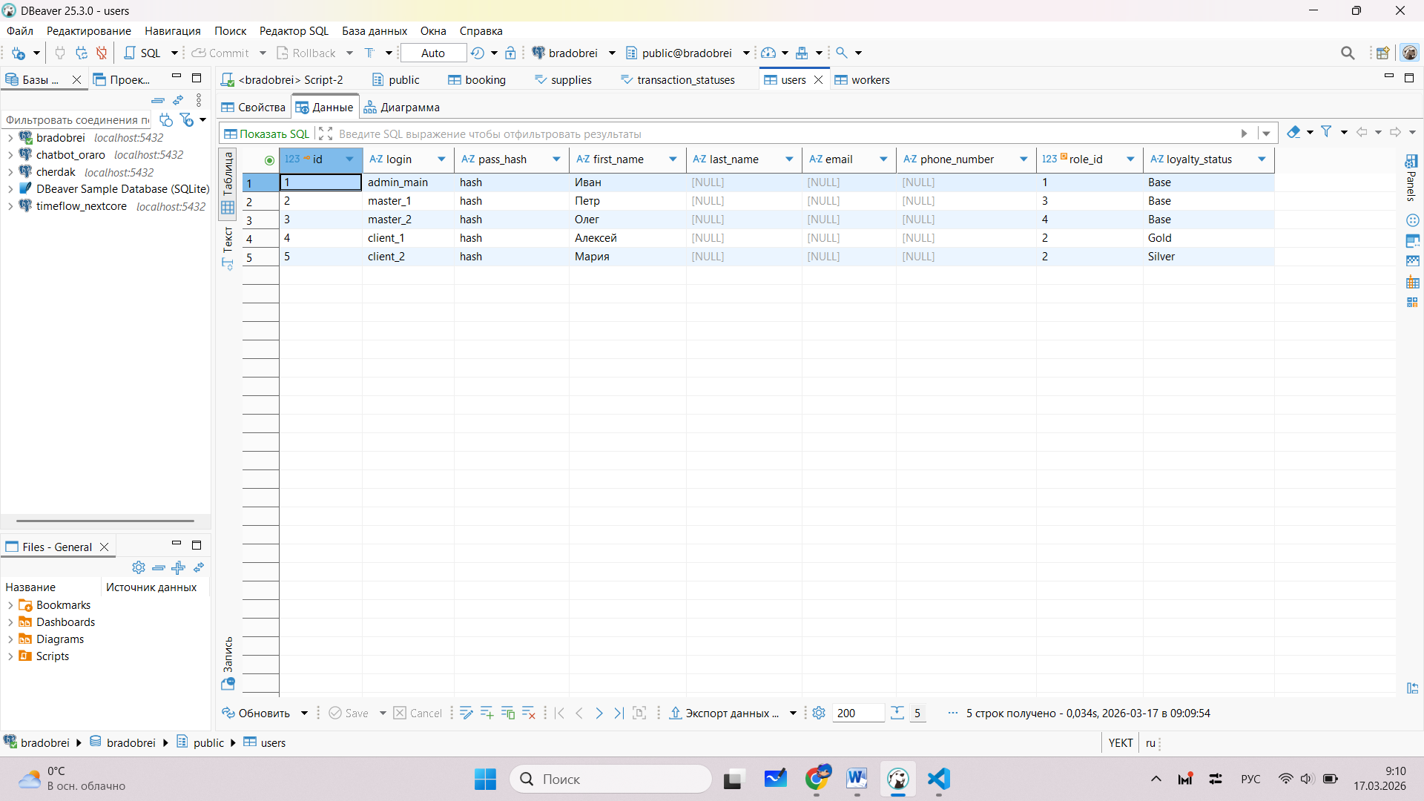
Рис. 3 Пользователи
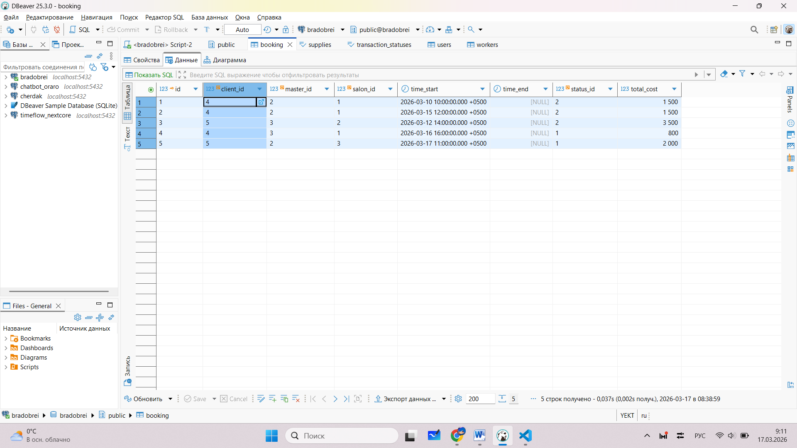
Рис. 4. Бронирования, созданные клиентами client_1 и client_2
- Выводы
Спроектировано хранилище данных в виде базы с системой управления PostgreSQL. Все основные сущности созданы и формально отражают заданное положение в предметной области. Типы данных для сущностей выбраны как наиболее подходящие для конкретного случая, где в качестве исключений выступает точка на карте, определяемая расширением PostGIS. Платежи в данный момент не учитываются ввиду неоднозначности их существования в системе. Следующим этапом является разработка серверной части системы, анализ сходимости её работы с базой данных и внесение изменений при необходимости в спроектированное хранилище.

